2012中華文創論壇
活動名稱： 2012中華文創論壇
日期： 2012年11月14日(三) ～ 15日(四)
地點： 國立臺北科技大學 臺北市忠孝東路三段1號
活動規模： 500人
活動宗旨： 促進大中華地區文創產業合作發展共創雙贏
主辦單位：中華數位文化創意發展協會 國立臺北科技大學
承辦單位：國立臺北科技大學 互動媒體設計研究所

論壇特色：
內容豐富
兩場演講、兩場座談、三十場研討，內容豐富
掌握趨勢
了解文創產業未來發展趨勢
建立人脈
認識兩岸文創產業重量級關鍵人士
兩岸合作
經由雙方人脈互動，鞏固兩岸合作基礎
市場商機
整合文化、創意、科技、資金，拓展商業機會

北科大學生參與

時程 | 參與班級 | 備註
11/14上午 | 互動所 全所含師生40位 | (數位音訊處理 鄭建文老師調課)
11/14下午 | 互動所 全所含師生40位  創意設計一年級40位(13:00-15:00) | (互動媒體設計專題(一) 李來春、王聖銘、鄭建文老師調課)  建築概論 (吳可久老師調課)
11/15上午 | 互動所 全所含師生40位 | (人本設計研究 陳圳卿老師調課)
11/15下午 | 互動所 全所含師生40位 | (數位多媒體技術 李明道老師調課)  (展示科技特論 曹筱玥老師調課)

研討會時程

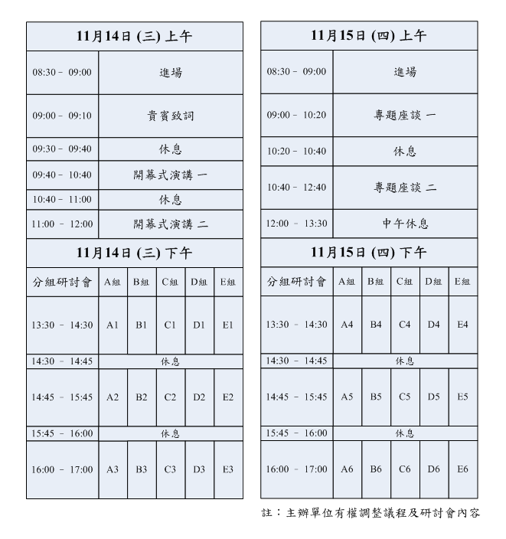

A組
代號 | 議題 | 摘要 | 主講
A1 | 談文創商品的創意來源 從美術館數位典藏素材談起-以鳳甲美術館中國刺繡典藏為例 | 數位典藏與文創發展策略 | 財團法人邱再興文教基金會 鳳甲美術館 館長 翁淑英館長
A2 | 創新整合型文創產業的新商機 | 創意管理之道 | 藝拓國際股份有限公司 曾國源 執行長
A3 | 貓主題插畫及其衍生文化產品之探討 | 貓主題插畫及其衍生文化產品之探討 | 臺灣藝術大學 黃美賢教授
A4 | 數位化的電影資料館與文創 | 介紹數位化的電影資料館與文創聯結 | 財團法人國家電影資料館 張靚蓓館長
A5 | 創意策略與媒體行銷- 在行銷的網路戰國時代看見文藝復興的美好 | TVBS資深記者教你文創 如何吸引媒體目光 | TVBS新聞部社會新聞中心副主任 鍾志鵬
A6 | 文化創意產業發展趨勢下城市「創意生態」的形塑  —以臺北市探討為例 | 地方文化與創意生態的形塑 | 臺灣藝術大學 張國治教授
B組
代號 | 議題 | 摘要 | 主講
B1 | 陶作坊-從零到品牌之路 | 創新管理之道 | 陶作坊品牌部經理 劉慕得經理
B2 | 文創商品的故事行銷 | 故事行銷技巧應用於文創產品 | 國立臺灣師範大學．科技學院 圖文傳播學系．教授 王希俊教授
B3 | 文創產業人才的創新養成策略 | 文創品牌聯合開發經驗 | 臺灣藝術大學 圖文傳播系主任暨所長 韓豐年教授
B4 | 如可在大陸開發文創市場 | 大陸文創市場開發經驗 | 祥瀧股份有限公司行銷總監 孫懷萱總監
B5 | 從台灣看兩岸文化創意產業之競合 | 兩岸文創發展 | 國立臺北教育大學 文化創意產業經營學系（所） 林炎旦教授
B6 | 台灣動漫產業的發展趨勢 | 介紹台灣動漫遊產業發展情況 | 頑石創意總監 林芳吟總監
C組
代號 | 議題 | 摘要 | 主講
C1 | 文創授權快速計價系統 | 了解文創授權如何計價 | 成大智財科技公司 郭添源 董事長
C2 | 私募基金運作與投資 | 了解私募基金募運作 | 台灣併購與私募股權協會  政策法規委員會委員  紀天昌 律師
C3 | 創投業投資文創產業現況 | 文創業者接受創投資金後之管理 | 資鼎中小企業開發股份有限公司投資部協理 陳浩正協理
C4 | 文創究竟該如何行銷 | 如何做好行銷，讓消費者看見你的產品 | 精彩創意整合行銷 胡恒士創意總監
C5 | 文創營業機密保護與員工競業條款 | 保障文創公司的智慧資產 | 雲科大科技法律研究所 莊水榮 助理教授
C6 | 創投業投資文創產業現況 | 介紹創投業投資文創產業現況 | 台灣文創一號股份有限公司 楊中天副總經理

D組
代號 | 議題 | 摘要 | 主講
D1 | 威秀電影-電影的成功推手 | 威秀如何成功行銷電影 | 威視電影股份有限公司 吳明憲 董事長
D2 | 文化創意之商標著作權專利保護 | 介紹文化創意商標著作權與專利保障 | 基律科技智財公司 葛介正 總經理
D3 | 國藝會-提升藝術創作的好幫手 | 如何利用國藝會提升表演團隊的創作 | 國家文化藝術基金會 陳錦誠執行長
D4 | 從桐花商品經驗  談文創品牌之經營與行銷 | 文創品牌之經營與行銷 | 台灣吉而好(股)公司 侯建廷副總裁
D5 | 全民大劇團開創表演新藝術 - 舞台劇經典置入 | 舞台劇經典置入 | 全民大劇團 謝念祖團長
D6 | 文創經營速成法則- 5首古典詩讓自己創造大機會 | 漢光教育基金會-文創經營法則分享 | 漢光教育基金會 朱玉昌 執行總監
E組
代號 | 議題 | 摘要 | 主講
E1 | 免費創造大收益- 酷卡 免費廣告明信片 | 成功帶領廣告名信片風潮 | 庫卡創意廣告 陳平冠執行長
E2 | 跨界文化策展的老鷹哲學- 台灣藝文特展的概況與分析 | 如何策劃一個人潮不斷的展覽 | 時藝多媒體 林宜標總經理
E3 | 文創鑽石-- 展示創意分析與技術應用趨勢分享 | 展示創意分析與技術應用趨勢分享 | 樂亦非凡數位藝術有限公司 王明道執行監製
E4 | 八方新氣-官窯的浪漫 美學的實現 | 八方新氣成功經驗分享 | 八方新氣 董志傑協理
E5 | 故宮博物院數位典藏的成功案例 | 數位典藏成功案例 | 國立故宮博物院教育展示資訊處 林國平處長
E6 | 老建築的點石成金- The one 南園人文休閒客棧 | The One 南園的成功故事 | 異數宣言股份有限公司 THE ONE 李英傑副總經理

活動網址：http://dcca2012.netii.net/index.htm

活動聯絡人：林慧君

連絡電話：0922-167-595

